TRƯỜNG THPT HÙNG VƯƠNG  NĂM HỌC 2014 - 2015  -----o0o----- | KIỂM TRA HỌC KÌ 2  Môn: Vật lí - Khối: 10  Thời gian làm bài: 45 phút

Câu 1: (2 điểm)
a) Định nghĩa công và công suất.
b) Phát biểu định luật bảo toàn cơ năng khi vật chỉ chịu tác dụng của trọng
lực.
Câu 2: (2 điểm)
a/ Định nghĩa khí lý tưởng? Viết phương trình trạng thái khí lý tưởng?
b/ Thế nào là quá trình đẳng nhiệt? Phát biểu và viết biểu thức định luật Bôi lơ – Mariốt .
Câu 3: (2 điểm)
Từ độ cao 2 m, một vật 500 g được ném thẳng đứng lên cao với vận tốc 10m/s. Chọn gốc thế năng tại mặt đất,g=10m/s².
a) Tìm động năng, thế năng và cơ năng tại vị trí ném?
b)Trong quá trình vật chuyển động, tìm độ cao mà vật có thế năng bằng động năng?
c) Tìm độ cao cực đại mà vật lên đến được?
Câu 4: (2,5 điểm)
Một lượng khí thể tích 5 lít ở áp suất 1 atm nhiệt độ 27⁰C được biến đổi liên tiếp theo 2 giai đoạn: đẳng tích để áp suất tăng gấp đôi; rồi sau đó biến đổi đẳng nhiệt để áp suất trở về giá trị ban đầu.
- Tìm nhiệt độ (theo ⁰C ) và thể tích của khối khi đó ở trạng thái cuối.
- Vẽ đồ thị của quá trình trên trong 3 hệ tọa độ (p,V), (p,T), (V,T)?
Câu 5: ( 1,5 đ )
Một vật trượt không vận tốc đầu từ đỉnh mặt phẳng nghiêng dài 50m, góc nghiêng 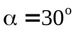 xuống. Biết hệ số ma sát trượt giữa vật và mặt phẳng nghiêng là 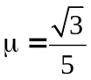. Lấy g=10m/s², hãy tìm:
a/ Vận tốc của vật tại chân dốc bằng định lý động năng.
b/ Độ cao mà tại đó động năng bằng thế năng. Chọn gốc thế năng tại mặt đất

---- HẾT ----

ĐÁP ÁN ĐỀ 1 :
Câu 1 | a) Khi lực F không đổi tác dụng lên một vật và điềm đặt của lực dịch chuyển một đoạn s theo hướng hợp với hướng của lực góc α thì công của lực được tính là : A=F.s.cosα  -Công suất là công thực hiện trong 1 giây.  b) Khi một vật chuyển động trong trọng trường chỉ chịu tác dụng của trọng lực thì cơ năng của vật là một đại lượng bảo toàn. | 1đ  0,5đ  0,5đ
Câu 2 | a/ - Chất khí trong đó các phân tử được coi là các chất điểm và chỉ tương tác khi va chạm được gọi là khí lí tưởng.  - Phương trình trạng thái khí lý tưởng:  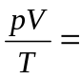hằng số 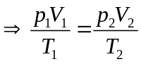  b/ - Quá trình đẳng nhiệt là quá trình biến đổi trạng thái trong đó nhiệt độ được giữ không đổi.  - Định luật Bôilơ-Mariốt: Trong quá trình đẳng nhiệt của một lượng khí nhất định, áp suất tỉ lệ nghịch với thể tích.  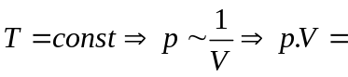 hằng số hay 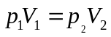 | 0,5 đ  0,5đ  0,5đ  0,5đ
Câu 3 | - Tại vị trí ném O: z=2m:  Thế năng: 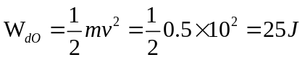  Động năng: 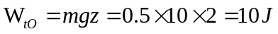  Cơ năng: 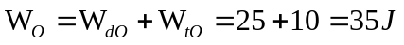  b.  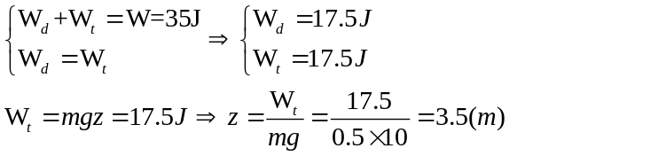  c. Tại độ cao cực đại:  Động năng: 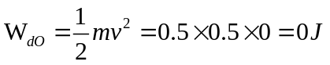  Thế năng: 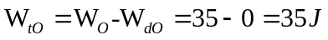  Độ cao: 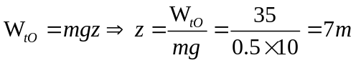 | 0,75đ  0,75đ  0,5
Câu 4 | a. Áp dụng định luật Charles:  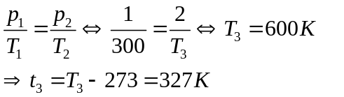  Áp dụng định luật Boyle Mariote:  (0.5đ)  b. Vẽ đúng đồ thị trong mỗi hệ được . (3 đồ thị ) | 1đ  0,5đ  1đ
Câu 5 | 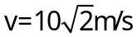  z = 7,14m | 0,75đ  0,75đ

